******Ville d’Herblay-sur-Seine**

Val-d’Oise, 95

**REHABILITATION DU BOIS DES NAQUETTES**

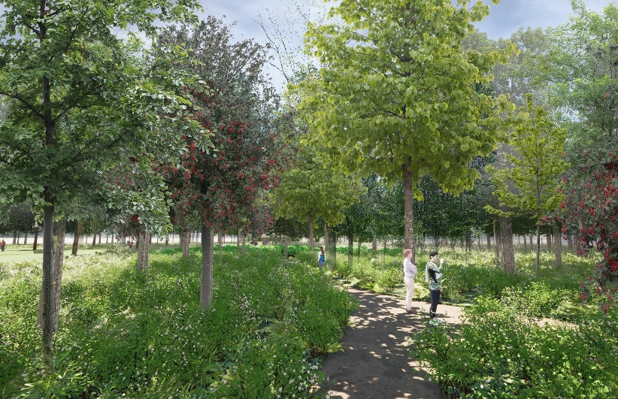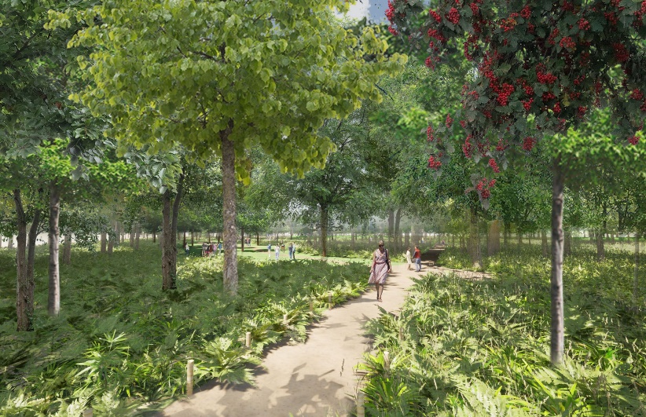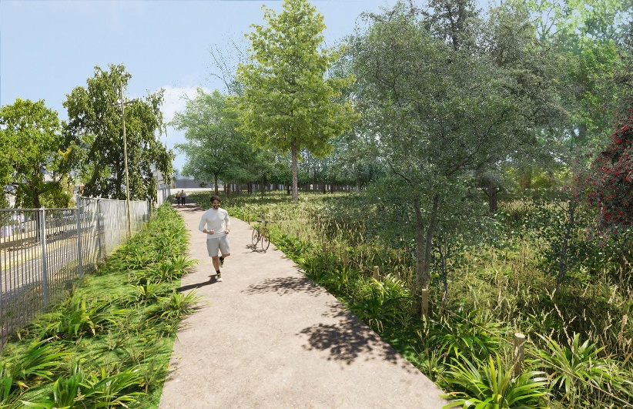

DOSSIER D’ENQUÊTE PARCELLAIRE

Pièce 3 – Plan parcellaire



Juillet 2022